

2. Info

s’Chrüüsimüsii



Antreten: Samstag, 8. Juli 2017, 08:15, Fachhochschule St. Gallen

Abtreten: Samstag, 15. Juli 2017, 16:30, Fachhochschule St. Gallen

Materialverlad &
Reisegottesdienst: Freitag, 7. Juli 2017, 18:30, Kath. Kirche Bruggen, in TTU (Uniform)
1 Grosses Gepäckstück pro Person (Koffer, Tasche, Rucksack, etc.) wird verladen am Freitagabend.
1 Tagesrucksack wird nicht verladen und muss am Samstag ans Antreten mitgenommen werden.

Lagerdatum: 8. Juli – 15. Juli 2017

Lageradresse: Pfadiheim Stein am Rhein
Im Bächi
8260 Stein am Rhein

Notfallkontakt: Jean-Luc Georgy v/o Alimento (Hauptlagerleiter)
Hinterberg 28
9014 St. Gallen
079 / 249 18 72 (Nur in Notfällen)
1.stufe@pfadistmartin.ch

Post &
Päckliadresse: Pfadi-Lager
Vorname Nachname (des Kindes)
Postlagernd
8260 Stein am Rhein 1

Wichtig zur Post: Post und Packete an die Postadresse schicken(!!!), das Pfadiheim wird nicht direkt von der Post versorgt.

Wir würden nicht Nein sagen zu selbstgebackenen Kuchen. ;)

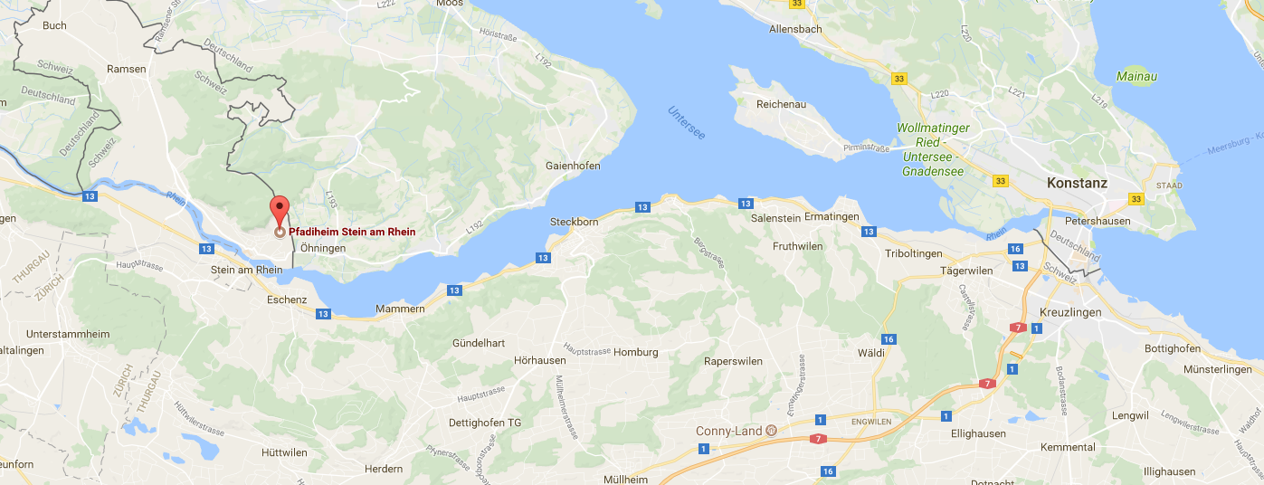

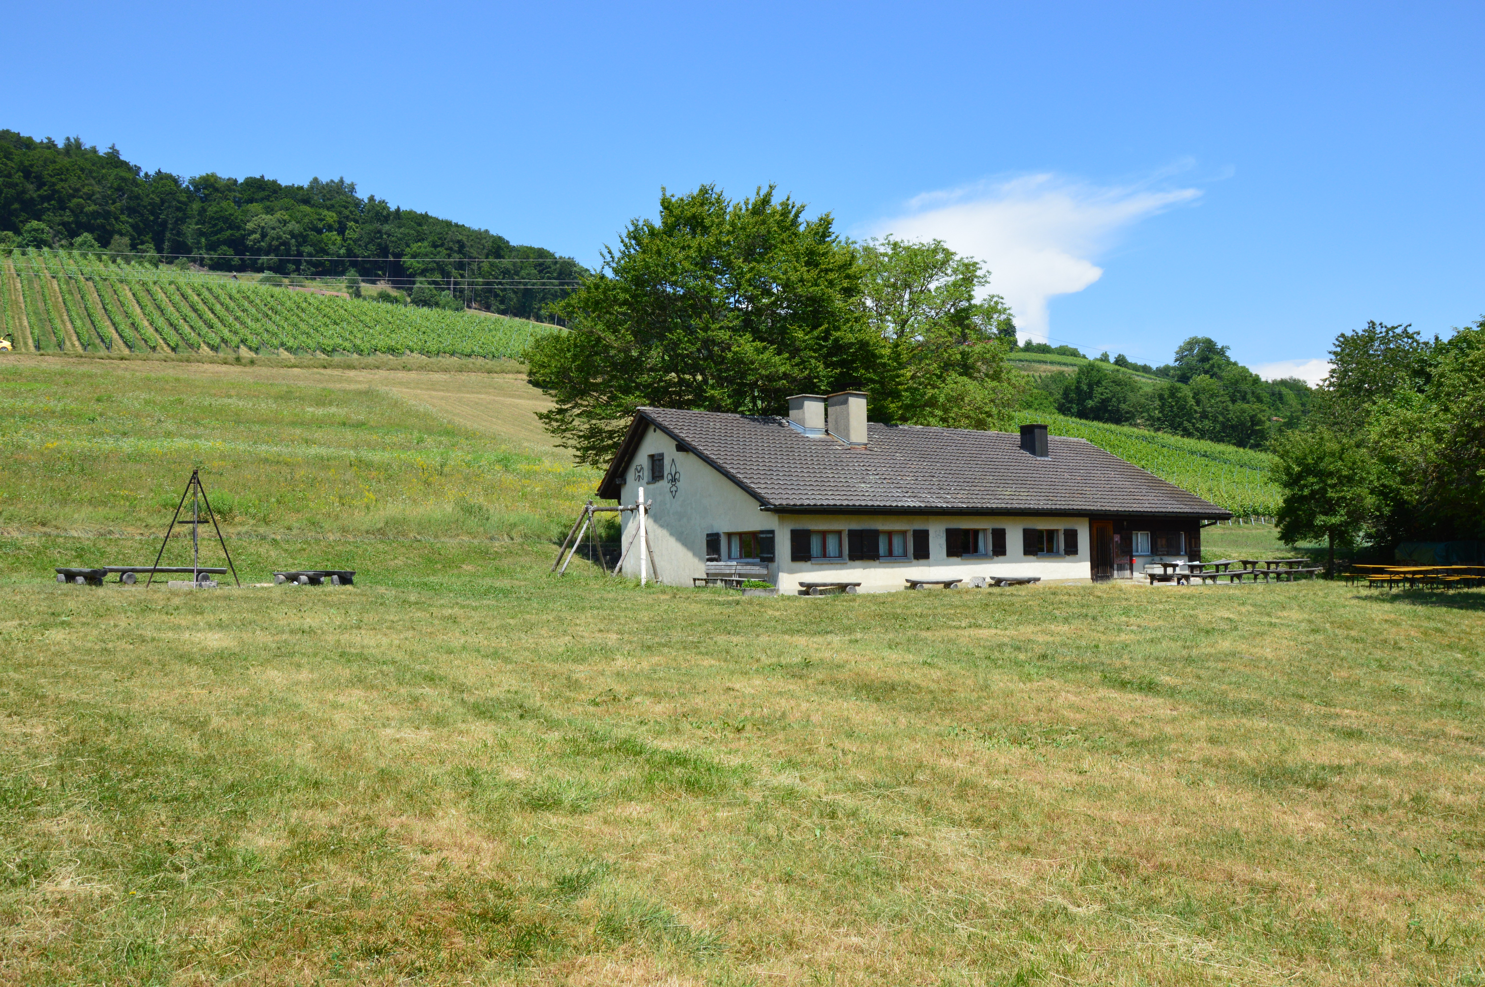

Verkleidung: Typischer Schweizer / Bünzli-Schwiizer / Sennemeitschi

Allgemeines: - Um Verwechslungen auszuschliessen, empfehlen wir, alle Kleidungsstücke und Gegenstände der Kinder anzuschreiben.

- Lunch für den Samstagmittag (8. Juli) und eine gefüllte Trinkflasche.

Im Anhang: Packliste
Bitte kontrollieren, dass alles eingepackt ist.

Must-Have: - Melkstühle:

Was, du hast noch keinen Melkstuhl? Du möchtest aber auch ein so tolles, praktisches Ding besitzen?
Der Melkstuhl ist eine praktische Sitzmöglichkeit und ist ideal zum Mitnehmen, da man ihn auseinanderschrauben kann.
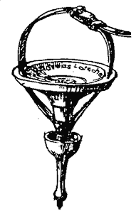
Melde dich frühzeitig bei:

Dominik Hollenstein v/o Igel
Wolfgangweg 9
9014 St. Gallen
Tel.: 071 277 08 68

- Pfadizubehör:

Fehlt dir noch das Pfadihemd oder ein anderes Pfadizubehör?
Dann melde dich bei:

Christina Georgy v/o Pronto
Boppartshofstrasse 27
9014 St. Gallen
Tel: 071 277 44 72

Weitere Pfadiartikel finden sie im Hajkkatalog oder unter www.hajk.ch

Packliste:
Im Tagesrucksack:
- Evt. Regenhose und Regenjacke (wetterabhängig)
- Lunch
- Zu Trinken
- Wanderschuhe
- Sonnenbrille
- Sonnenhut
- Sonnencreme
- Verkleidung (Schon angezogen)
- Sackmesser

- Persönliche Medikamente
- Pyjama
- Schlafsack
- Sportbekleidung
- Turnschuhe
- Badehosen
- Badetuch
- Stoffsack für schmutzige Wäsche
- Rondo (Singbüechli), Gueti Jagd, Technix
- Taschenlampe
- SBB: Schnur, Block, Bleistift
- Wer will: Kleine Spiele (z.B Kartenspiele)
- Wer hat: Kurzgeschichten (Buch)
- Wer hat: Melkstuhl als Sitzgelegenheit

Grosses Gepäckstück:
- Lange und kurze Hosen
- Pullover
- T-Shirts
- Socken
- Unterwäsche
- Pfadihemd
- Pfadikrawatte
- Hausschuhe
- Regenhose und Regenjacke
- Faserpelz oder warme Jacke
- Zahnbürste
- Zahnpaste
- Nastücher

Bitte nicht mitnehmen: Mobiltelefon, IPod, Tablet,
Laptop, Computer, Fernseher, Gameboy, Schminkkoffer

